IT業界にご興味のある学生の皆様へ

実経験から学ぶ！

ベンチャー企業勉強会・交流会

（公財）会津地域教育・学術振興財団では、起業にご興味のある大学生等を対象に、円滑に事業運営を進めていくための支援として、経営ノウハウについて学ぶ勉強会を下記により開催いたします。
つきましては、経営のヒントやアイデアを得られる絶好の機会となりますので、皆様お誘いあわせの上ぜひご参加ください。
なお、当日は情報交換の場として、地元企業との交流会も開催いたしますので、併せてご参加くださいますようお願い申し上げます。

●日 時：令和７年８月５日（火） 勉強会１７時００分～
交流会１７時３０分～
●会 場：Student Cafe&Bar Portion（会津若松市栄町1-20）
●会 費：1,000円 ※交流会参加者のみ
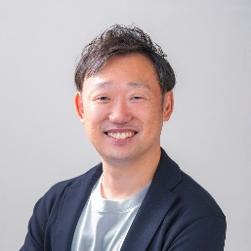
●勉強会：テーマ 「IT業界で描くキャリア」
講 師 TIS株式会社
エキスパート 小林 慶介 氏
2002年TIS㈱入社。2019年よりスマートシティAiCTを拠点に地域通貨「会津コイン」などの企画、運営に取組む。

ご参加は下記申込書ご記入のうえ、FAX・メール等にて7月31日（木）までご連絡ください。

【担 当】（公財）会津地域教育・学術振興財団
事務局 杉山
TEL:27-1212／FAX:27-1207
E-mail:r-sugiyama@aizu-cci.or.jp

「ベンチャー企業勉強会・交流会」参加申込書
〔令和7年8月5日（火） Student Cafe&Bar Portion〕
いずれかに〇を付けてください。
勉強会（17：00～） | 出席 ・ 欠席
交流会（17：30～） | 出席 ・ 欠席
学籍番号
氏 名
連絡先

